|  |  |
| --- | --- |
|  | **МУНИЦИПАЛЬНОЕ АВТОНОМНОЕ УЧРЕЖДЕНИЕ ДОПОЛНИТЕЛЬНОГО ОБРАЗОВАНИЯ**  **ДЕТСКАЯ ШКОЛА ИСКУССТВ «РЕНЕССАНС»**  ул. 25 Октября, д.5, г. Верхняя Салда, Свердловская область, 624760 |

тел/факс:(34345)5-38-87(директор), е-mail:[renessans.5@mail.ru](mailto:renessans.5@mail.ru)

Финуправление (МАУ ДО «ДШИ «Ренессанс», л/счет 30901071240), казначейский счет № 03234643657080006200, банковский счет 40102810645370000054 в Уральском ГУ БАНКА РОССИИ// УФК по Свердловской области г. Екатеринбург, БИК 016577551,

ОКПО 59260653, ОГРН 1026600784209 , ИНН/КПП 6607010603/662301001**______**

9 марта 2023 года преподавателем Постыляковой Л. Н. проведен классный час «Наш Уральский танковый», посвященный Дню народного подвига по формированию Уральского добровольческого танкового корпуса в годы Великой Отечественной войны, для учащихся младших классов ДПП «Искусство театра». Урок прошел с огромным интересом, дети с увлечением слушали о важном событии, которое произошло у нас на Урале - о формировании танкового корпуса, о подвигах танкистов, о людях, которые своим упорством и силой духа ковали Победу в тылу.

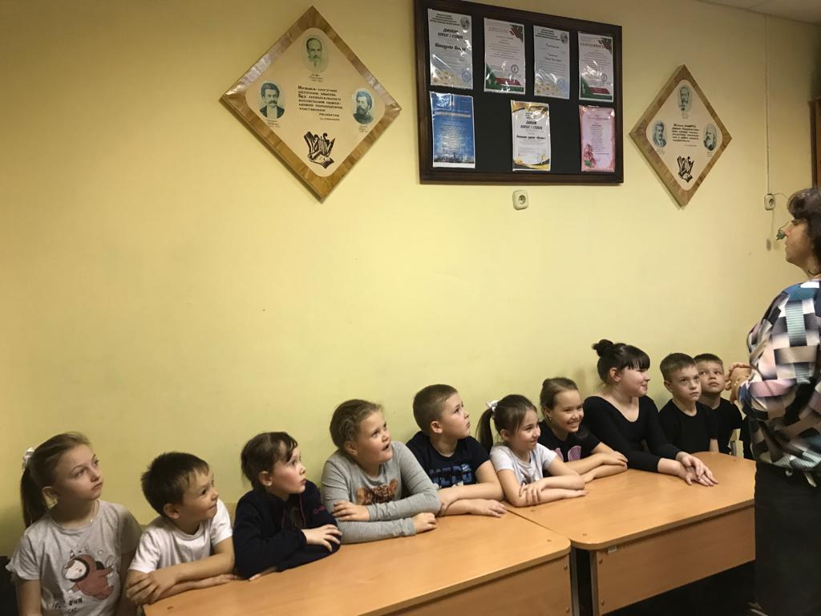 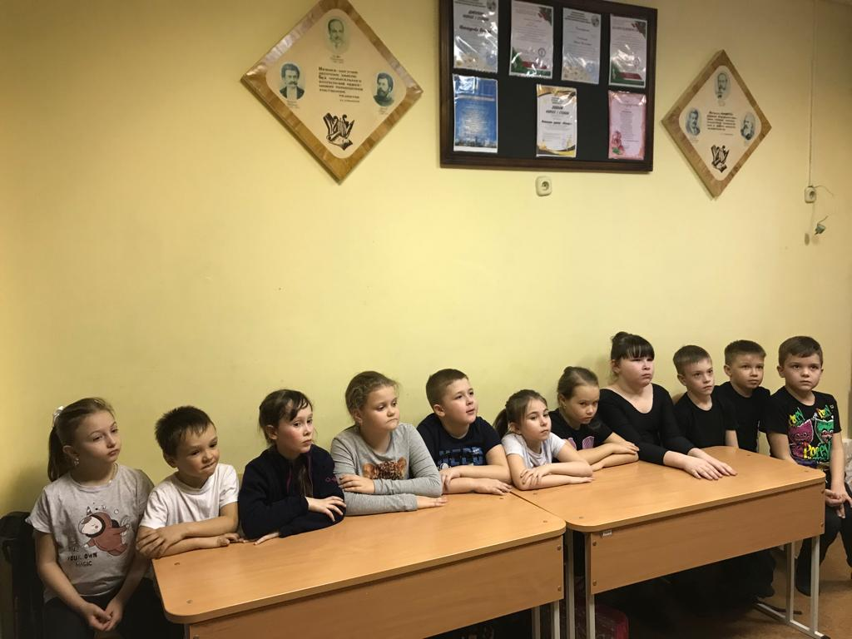

Директор МАУ ДО ДШИ «Ренессанс» Л. П. Крашенинина